Приложение.

Информация о предлагаемых к сдаче в аренду объектах.

500086087,Сморгонский РУП «ЖКХ», г.Сморгонь, ул.Железнодорожная 41, (801592)2-98-46, Сморгонский РИК, коммунальная форма собственности

Наименование объекта | Местоположение  объекта | Характеристика объекта | Инженерная и транспортная инфраструктура | Общая площадь, предлагаемая к сдаче в аренду (кв.м) | Предполагаемое целевое использование | Способ сдачи в аренду (прямой договор аренды или путем проведения аукциона) | Примечание (указывается: величина коэффициента от 0,5 до 3; информация о сдаче в почасовую аренду и др.) | Фотография объекта
Плоскостное сооружение | г.Сморгонь, ул.Советская возле магазина «Юбилейный» | Бетонная плитка | Часть тротуара | 876,0 кв.м. | Для осуществления розничной торговли цветами | Прямой договор аренды | Размер аренд.платы устанав.по соглашению сторон и по согласованию с местным исполнительным комитетом | 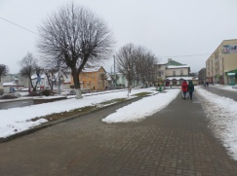
Плоскостное сооружение | г.Сморгонь,ул.Заводская(возле кафе «Шафран») | Бетонная плитка | Пешеходная зона | 75,0 кв.м. | Для осуществления розничной торговли цветами | Прямой договор аренды | Размер аренд.платы устанав.по соглашению сторон и по согласованию с местным исполнительным комитетом | 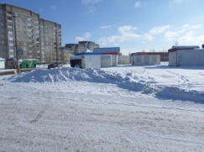
Плоскостное сооружение | г.Сморгонь,ул.Я.Коласа(напротив АЗС) | Бетонная плитка | Часть тротуара | 280,0 кв.м. | Для осуществления розничной торговли цветами | Прямой договор аренды | Размер аренд.платы устанав.по соглашению сторон и по согласованию с местным исполнительным комитетом | 